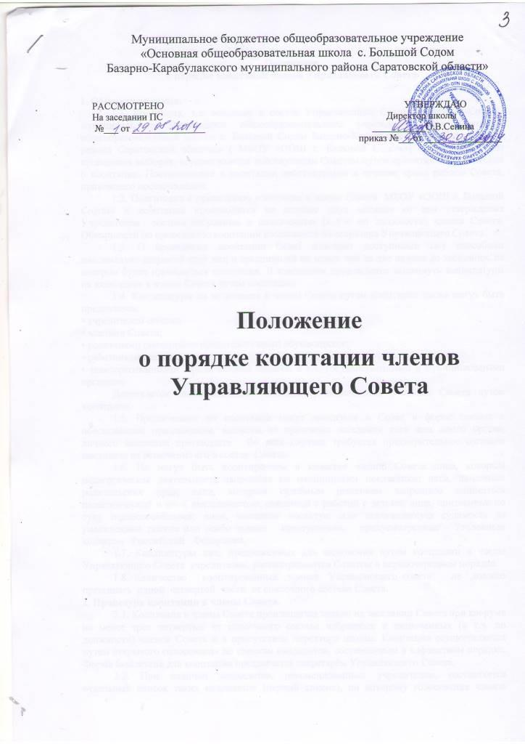
1. Общие положения.
1.1. Кооптация, т.е. введение в состав Управляющего Совета (далее — Совета) муниципального бюджетного общеобразовательного учреждения « Основной общеобразовательной школы с. Большой Содом Базарно-Карабулакского муниципального района Саратовской области» ( МБОУ «ООШ с. Большой Содом») новых членов без проведения выборов, осуществляется действующим Советом путем принятия постановления о кооптации. Постановление о кооптации действительно в течение срока работы Совета, принявшего постановление.
1.2. Подготовка к проведению кооптации в члены Совета МБОУ «ООШ с. Большой Содом» и кооптация производится не позднее двух месяцев со дня утверждения Учредителем состава избранных и назначенных (в т.ч. по должности) членов Совета. Обязанности по проведению кооптации возлагаются на секретаря Управляющего Совета.
1.3. О проведении кооптации Совет извещает доступными ему способами максимально широкий круг лиц и организаций не менее чем за две недели до заседания, на котором будет проводиться кооптация. В извещении предлагается выдвинуть кандидатуры на включение в члены Совета путем кооптации.
1.4. Кандидатуры на включение в члены Совета путем кооптации также могут быть предложены:
• учредителем школы;
• членами Совета;
• родителями (законными представителями) обучающихся;
• работниками школы;
• заинтересованными юридическими лицами, в т.ч. государственными и муниципальными органами.
Допускается самовыдвижение кандидатов, назначаемых в члены Совета путем кооптации.
1.5. Предложения по кооптации могут вноситься в Совет в форме письма с обоснованием предложения, выписки из протокола заседания того или иного органа, личного заявления претендента. Во всех случаях требуется предварительное согласие кандидата на включение его в состав Совета.
1.6. Не могут быть кооптированы в качестве членов Совета лица, которым педагогическая деятельность запрещена по медицинским показаниям; лица, лишенные родительских прав; лица, которым судебным решением запрещено заниматься педагогической и иной деятельностью, связанной с работой с детьми; лица, признанные по суду недееспособными; лица, имеющие неснятую или непогашенную судимость за умышленные тяжкие или особо тяжкие преступления, предусмотренные Уголовным кодексом Российской Федерации.
1.7. Кандидатуры лиц, предложенных для включения путем кооптации в члены Управляющего Совета учредителем, рассматриваются Советом в первоочередном порядке.
1.8. Количество кооптированных членов Управляющего совета не должно превышать одной четвертой части от списочного состава Совета.
2. Процедура кооптации в члены Совета.
2.1. Кооптация в члены Совета производится только на заседании Совета при кворуме не менее трех четвертых от списочного состава избранных и назначенных (в т.ч. по должности) членов Совета и в присутствии директора школы. Кооптация осуществляется путем открытого голосования по спискам кандидатов, составленным в алфавитном порядке. Форма бюллетеня для кооптации предлагается секретарём Управляющего Совета.
2.2. При наличии кандидатов, рекомендованных учредителем, составляется отдельный список таких кандидатов (первый список), по которому голосование членов Совета проводится в первую очередь. Кандидаты, рекомендованные учредителем, считаются кооптированными в члены Совета, если за них подано более половины голосов присутствующих на заседании членов Совета. При наличии кандидатов, выдвинутых иными лицами, учреждениями и организациями либо в порядке самовыдвижения, составляется второй список. Оба списка предоставляются назначенным членам Совета для ознакомления до начала голосования. К предоставляемым для ознакомления спискам должны быть приложены заявления и любые иные письменные пояснения кандидатов о своих взглядах и мнениях по поводу развития системы образования и МБОУ «ООШ с. Большой Содом», а также краткая информация о личностях кандидатов. В случае, когда по итогам голосования Совета по первому списку все вакансии кооптированных членов Совета заполняются, голосование по второму списку не производится.
2.3. Голосование Совета по второму списку не производится, если остались вакансии для кооптированных членов Совета после голосования по первому списку или нет кандидатур, предложенных учредителем. Списки кандидатов вносятся в протокол заседания Совета с приложением заявлений об их согласии кооптироваться в члены Совета школы, выраженных письменно в произвольной форме. Кроме того, кандидаты, выдвинутые от юридических лиц, прилагают доверенности от выдвинувших их организаций и учреждений.
2.4. По итогам голосования оформляется протокол счетной комиссии, в которую избираются присутствующие члены Совета. Он приобщается к протоколу заседания Совета.
2.6. Замещение выбывших кооптированных членов Совета производится по правилам, изложенным в настоящем Положении.
3. Прекращение полномочий кооптированного члена из Совета.
3.1. Кооптированный член Совета общеобразовательного учреждения вправе в любой момент прекратить свои полномочия, письменно уведомив о том.председателя.Совета.
3.2. Кооптированный член Совета может быть выведен из состава Совета в случае, если стали известны обстоятельства, препятствующие согласно настоящему Положению продолжению работы в составе Совета, а также в случае двух пропусков без уважительных причин заседаний Совета, о которых он был надлежащим образом уведомлен.
В случае попуска заседания Совета по уважительной причине, член Совета обязан заранее известить о причине своего пропуска лицо, организующее работу Совета, с тем, чтобы эта информация была доведена до сведения Совета на.заседании.
3.3. Решение об отстранении от обязанностей влечет за собой выход из состава Совета и принимается Советом. Выписка из протокола Совета об исключении члена Совета направляется учредителю незамедлительно для регистрации.
3.4. Об открытии вакансии кооптированного члена Совет обязан уведомить в недельный срок всех заинтересованных (участвующих в формировании Совета) лиц и организации с сообщением о ближайшем заседании Совета, на котором будет рассмотрен вопрос о замещении вакансии, и предложением выдвинуть кандидатуру, соответствующую квалификационным требованиям, предъявляемым к кооптированным членам Совета.

